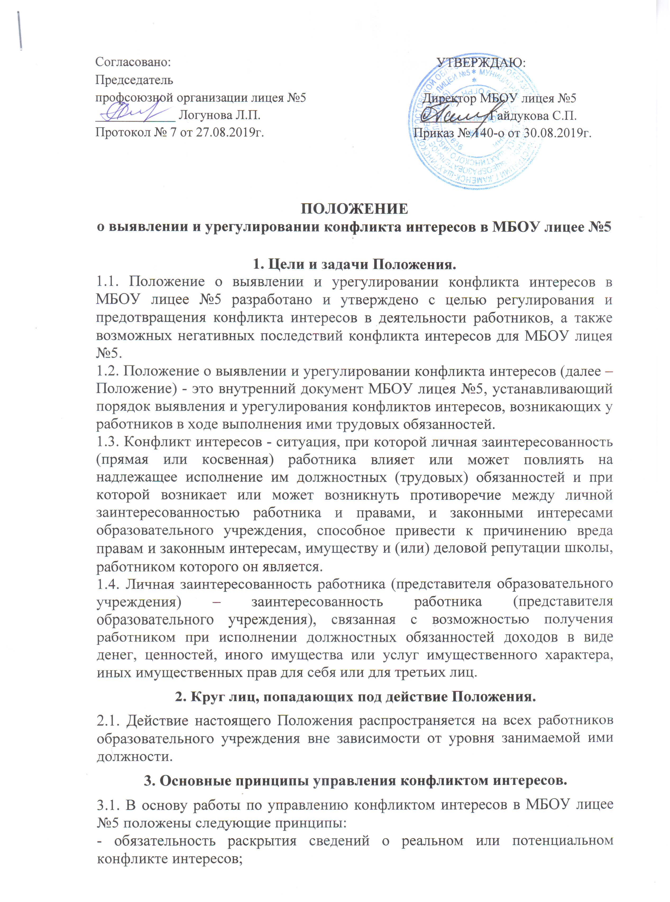
- индивидуальное рассмотрение и оценка рисков для образовательного учреждения при выявлении каждого конфликта интересов и его урегулирование;
- конфиденциальность процесса раскрытия сведений о конфликте интересов и процесса его урегулирования;
- соблюдение баланса интересов образовательного учреждения и работника при урегулировании конфликта интересов;
- защита работника от преследования в связи с сообщением о конфликте интересов, который был своевременно раскрыт работником и урегулирован (предотвращен).
4. Порядок раскрытия конфликта интересов работником и порядок его урегулирования.
4.1. Процедура раскрытия конфликта интересов доводится до сведения всех работников образовательного учреждения. Устанавливаются следующие виды раскрытия конфликта интересов, в том числе:
- раскрытие сведений о конфликте интересов при приеме на работу;
- раскрытие сведений о конфликте интересов при назначении на новую должность;
- разовое раскрытие сведений по мере возникновения ситуаций конфликта интересов.
4.2. Работник обязан уведомить о наличии как личной заинтересованности, которая может привести к конфликту интересов, так и о возникающих или имеющихся конфликтов интересов других работников образовательного учреждения.
4.3 Раскрытие сведений о конфликте интересов осуществляется в письменном виде по форме согласно приложению № 1 и № 2 к Положению.
4.4. Уведомление работника подлежит обязательной регистрации в журнале регистрации уведомлений о наличии личной заинтересованности или возникновения конфликта интересов (далее - журнал регистрации).
4.5. Журнал ведется и хранится у секретаря по форме согласно Приложению № 3 к Положению.
4.6.Образовательное учреждение берет на себя обязательство конфиденциального рассмотрения представленных сведений и урегулирования конфликта интересов.
Поступившая информация должна быть тщательно проверена комиссией по противодействию коррупции с целью оценки серьезности возникающих для образовательного учреждения рисков и выбора наиболее подходящей формы урегулирования конфликта интересов.
4.7. В итоге этой работы комиссия может прийти к выводу, что ситуация, сведения о которой были представлены работником, не является конфликтом интересов и, как следствие, не нуждается в специальных способах урегулирования.
4.8. Комиссия также может прийти к выводу, что конфликт интересов имеет место, и использовать различные способы его разрешения, в том числе:
- ограничение доступа работника к конкретной информации, которая может затрагивать личные интересы работника;
- добровольный отказ работника или его отстранение (постоянное или временное) от участия в обсуждении и процессе принятия решений по вопросам, которые находятся или могут оказаться под влиянием конфликта интересов;
- пересмотр и изменение функциональных обязанностей работника;
- перевод работника на должность, предусматривающую выполнение функциональных обязанностей, не связанных с конфликтом интересов;
- отказ работника от своего личного интереса, порождающего конфликт с интересами образовательного учреждения;
- увольнение работника по инициативе работника;
- увольнение работника по инициативе работодателя за совершение дисциплинарного проступка, то есть за неисполнение или ненадлежащее исполнение работником по его вине возложенных на него трудовых обязанностей.
4.9.Приведенный перечень способов разрешения конфликта интересов не является исчерпывающим. В каждом конкретном случае по договоренности образовательного учреждения и работника, раскрывшего сведения о конфликте интересов, могут быть найдены иные формы его урегулирования.
4.10. При разрешении имеющегося конфликта интересов следует выбрать наиболее "мягкую" меру урегулирования из возможных с учетом существующих обстоятельств. Более жесткие меры следует использовать только в случае, когда это вызвано реальной необходимостью или в случае, если более "мягкие" меры оказались недостаточно эффективными. При принятии решения о выборе конкретного метода разрешения конфликта интересов важно учитывать значимость личного интереса работника и вероятность того, что этот личный интерес будет реализован в ущерб интересам образовательного учреждения.
5. Лица, ответственные за прием сведений о возникшем (имеющемся) конфликте интересов и рассмотрение этих сведений.
5.1. Лицами, ответственными за прием сведений о возникающих (имеющихся) конфликтах интересов, являются:
- руководитель образовательного учреждения;
- председатель комиссии по противодействию коррупции;
- заместитель председателя комиссии по противодействию коррупции;
- должностное лицо, ответственное за противодействие коррупции в образовательном учреждении.
5.2. Полученная информация ответственными лицами немедленно доводится до директора школы и комиссии по противодействию коррупции. Срок рассмотрения информации о возникающих (имеющихся) конфликтов интересов не может превышать трех рабочих дней, в течение которой комиссия по противодействию коррупции выносит решение о проведении проверки данной информации. Проверка информации и материалов осуществляется в месячный срок со дня принятия решения о ее проведении. Срок проверки может быть продлен до двух месяцев по решению председателя Комиссии.
5.3. Заинтересованные лица должны без промедления сообщать о любых конфликтах интересов с указанием его сторон и сути лицам, указанным в п. 5.1. настоящего Положения, и до получения рекомендаций избегать любых отношений или действий, которые могут помешать принятию объективных и честных решений.
5.4. При совпадении члена Комиссии и заинтересованного лица в одном лице, такой член (члены) комиссии в обсуждении конфликта интересов и голосовании участия не принимает.
В случае, когда конфликт интересов касается руководителя образовательного учреждения, он также не участвует в принятии решений по этому вопросу.
5.5. Рассмотрение полученной информации проводится комиссией по противодействию коррупции. Участие работника, подавшего сведения о возникающих (имеющихся) конфликтах интересов, в заседании комиссии по его желанию. Полученная информация комиссией всесторонне изучается и по ней принимается решение о способе разрешения возникшего (имеющегося) конфликта интересов или об его отсутствии. Решение комиссии оформляется протоколом.
6. Обязанности работников в связи с раскрытием и урегулированием конфликта интересов.
6.1. Положением устанавливаются следующие обязанности работников в связи с раскрытием и урегулированием конфликта интересов:
- при принятии решений по деловым вопросам и выполнении своих трудовых обязанностей руководствоваться интересами образовательного учреждения - без учета своих личных интересов, интересов своих родственников и друзей;
- избегать (по возможности) ситуаций и обстоятельств, которые могут привести к конфликту интересов;
- раскрывать возникший (реальный) или потенциальный конфликт интересов;
- содействовать урегулированию возникшего конфликта интересов.
7.Ответственность работников за несоблюдение положения о конфликте интересов.
7.1.За несоблюдение положения о конфликте интересов работник может быть привлечен к административной ответственности.
7.2. За непринятие работником мер по предотвращению или урегулированию конфликта интересов, стороной которого он является, с ним по инициативе работодателя в связи с утратой доверия по пункту 7.1 части 1 статьи 81 ТК РФ может быть расторгнут трудовой договор.

Приложение № 1
к Положению о выявлении и
урегулировании конфликта интересов

Директору МБОУ лицея №5
С.П.Гайдуковой
________________________________________
(ФИО работника, должность)

УВЕДОМЛЕНИЕ

В соответствии со статьей 9 Федерального закона от 25.12.2008 N 273-ФЗ "О
противодействии коррупции" я,
____________________________________________________________________________,
(Ф.И.О., должность)
настоящим уведомляю о наличии личной заинтересованности и возможном возникновении
конфликта интересов в решении следующего вопроса (принятии решения):
_____________________________________________________________________________
_____________________________________________________________________________
_____________________________________________________________________________
____________________________________________________________________________
_____________________________________________________________________________
_____________________________________________________________________________
(описать в чем выражается личная заинтересованность)

___________________________________ _______________________________
(дата) (подпись) (расшифровка)

Уведомление зарегистрировано
в журнале регистрации
"___" _______________ 20 ____ № ____
______________________________
(подпись ответственного лица)

Приложение № 2
к Положению о выявлении и
урегулировании конфликта интересов

Журнал регистрации уведомлений о наличии личной заинтересованности или
возникновения конфликта интересов
№  п/п | Дата  регистрации  уведомления | Присвоенный  регистрационный  номер | Краткое содержание  уведомления | ФИО и подпись подавшего  уведомление | ФИО и  подпись  регистратора
1 | 2 | 3 | 4 | 5 | 6

